JOSE PERDONA
A SUS HERMANOS

Gn 45, 1-16
JOSE PERDONA
A SUS HERMANOS
Gen 45, 1-16

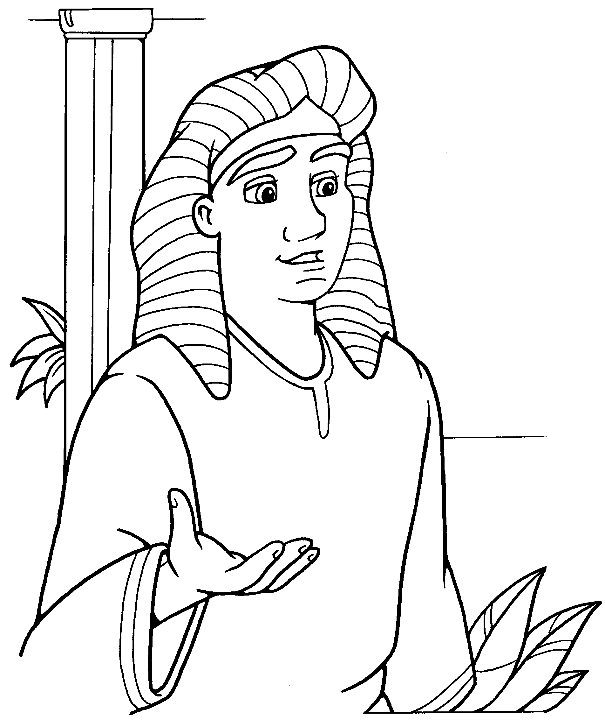
Texto bíblico: Génesis 45, 1-16

1 Ya no pudo José contenerse delante de todos los que en pie le asistían y exclamó: «Echad a todo el mundo de mi lado.» Y no quedó nadie con él mientras se daba a conocer José a sus hermanos.
2 (Y se echó a llorar a gritos, y lo oyeron los egipcios, y lo oyó hasta la casa de Faraón.)
3 José dijo a sus hermanos: «Yo soy José. ¿Vive aún mi padre?» Sus hermanos no podían contestarle, porque se habían quedado atónitos ante él.
4 José dijo a sus hermanos: «Vamos, acercaos a mí.» Se acercaron, y él continuó: «Yo soy vuestro hermano José, a quien vendísteis a los egipcios.
5 Ahora bien, no os pese mal, ni os entristezcáis por lo que hicísteis, pues para salvar vidas me envió Dios delante de vosotros.
6 Porque con éste van dos años de hambre por la tierra, y aún quedan cinco años en que no habrá arada ni siega.
7 Dios me ha enviado delante de vosotros para que podáis sobrevivir en la tierra y para salvaros la vida mediante una feliz liberación.
8 O sea, que no fuisteis vosotros los que me enviasteis acá, sino Dios, y él me ha convertido en padre de Faraón, en dueño de toda su casa y amo de todo Egipto.
9 Subid de prisa a donde mi padre, y decidle: “Así, dice tu hijo José: Dios me ha hecho dueño de todo Egipto; baja a mí sin demora.
10 Vivirás en el país de Gosen, y estarás cerca de mí, tú y tus hijos y nietos, tus ovejas y tus vacadas y todo cuanto tienes.
11 Yo te sustentaré allí, pues todavía faltan cinco años de hambre, no sea que quedéis en la miseria tú y tu casa y todo lo tuyo.”
12 Con vuestros propios ojos estáis viendo, y también mi hermano Benjamín con los suyos, que es mi boca la que os habla.
13 Notificad, pues, a mi padre toda mi autoridad en Egipto y todo lo que habéis visto, y en seguida bajad a mi padre acá.»
14 Y echándose al cuello de su hermano Benjamín, lloró; también Benjamín lloraba sobre el cuello de José.
15 Luego besó a todos sus hermanos, llorando sobre ellos; después de lo cual sus hermanos estuvieron conversando con él.
16 En el palacio de Faraón corrió la voz: «Han venido los hermanos de José.» La cosa cayó bien a Faraón y sus siervos…
JOSE PERDONA
A SUS HERMANOS
FALSO O VERDADERO
a. Ya no pudo José contenerse delante de todos los que en pie le asistían y exclamó: «Echad a todo el mundo de mi lado.» Pero alguien se quedó escondido detrás de la cortina mientras se daba a conocer José a sus hermanos. Gn 45, 1
FALSO o VERDADERO

SEÑALA LA PALABRA CORRECTA
b. (Y se echó a [DORMIR, LLORAR, LA PISCINA] a gritos, y lo oyeron los [GRIEGOS, BENISSEROS, MARCIANOS, EGIPCIOS], y lo oyó hasta la [CASA, HERMANA, FAMILIA] de Faraón.) Gn 45, 2
c. José dijo a sus hermanos: «Yo soy [LA PERA, JOSÉ, FILEMÓN]. ¿Vive aún mi padre?» Sus hermanos no podían contestarle, porque se habían quedado [SIN HABLA, AGARROTADOS, ATÓNITOS] ante él. Gn 45, 3
d. José dijo a sus hermanos: «Vamos, acercaos a mí.» Se [FUERON, ACERCARON, CAYERON], y él continuó: «Yo soy vuestro hermano [QUERIDO, GODOFREDO, MANOLO ESCOBAR, JOSÉ], a quien vendísteis a los egipcios. Gn 45, 4
e. Ahora bien, no os pese mal, ni os entristezcáis por lo que hicísteis, pues para [SALVAR VIDAS, APRENDER A COCINAR, AYUDAROS, COMER PIPAS] me envió Dios delante de vosotros. Gn 45, 5

RELLENA CORRECTAMENTE LOS ESPACIOS VACÍOS
f. Subid de prisa a donde mi _______, y decidle: “Así, dice tu hijo José: Dios me ha hecho _______ de todo Egipto; baja a mí sin _______. Gn 45, 9
g. Vivirás en el país de ______, y estarás cerca de mí, tú y tus ______ y nietos, tus ovejas y tus ________ y todo cuanto tienes. Gn 45, 10
h. _________, pues, a mi padre toda mi __________ en Egipto y todo lo que habéis visto, y en seguida ________ a mi padre acá.» Gn 45, 13

FALSO O VERDADERO
i. Y echándose al cuello de su hermano Benjamín, cantó; también Benjamín cantaba sobre el cuello de José. Gn 45, 14
FALSO O VERDADERO
j. Luego besó a todos sus hermanos, llorando sobre ellos; después de lo cual sus hermanos se fueron corriendo por el miedo que tenían y no se volvieron a ver jamás. Gn 45, 15
FALSO O VERDADERO
k. En el palacio de Faraón corrió la voz: «Han venido los hermanos de José.» La cosa cayó bien a Faraón y sus siervos… Gn 45, 16
FALSO O VERDADERO

JOSE PERDONA
A SUS HERMANOS
FALSO O VERDADERO
a. Ya no pudo José contenerse delante de todos los que en pie le asistían y exclamó: «Echad a todo el mundo de mi lado.» Y no quedó nadie con él mientras se daba a conocer José a sus hermanos. Gn 45, 1
FALSO o VERDADERO
b. (Y se echó a llorar a gritos, y pero no lo oyeron los egipcios, y tampoco la casa de Faraón.) Gn 45, 2
FALSO o VERDADERO
c. José dijo a sus amigos: «Yo soy José. ¿Vive aún mi padre?» Sus amigos no podían contestarle, porque se habían quedado atónitos ante él. Gn 45, 3
FALSO o VERDADERO

RELLENA CORRECTAMENTE LOS ESPACIOS VACÍOS
d. José dijo a sus hermanos: «Vamos, _______ a mí.» Se acercaron, y él continuó: «Yo soy vuestro ________ José, a quien _________ a los ________. Gn 45, 4
e. Ahora bien, no os pese mal, ni os __________ por lo que hicísteis, pues para salvar ______ me envió ______ delante de vosotros. Gn 45, 5

SEÑALA LA PALABRA CORRECTA
f. [VENID, GALOPAD, SUBID] de prisa a donde mi padre, y [DECIDLE, GRITADLE, ORDENADLE, PEDIDLE]: “Así, dice tu hijo José: [HOMER SIMPSON, DIOS, FARAÓN, BURT SIMPSON] me ha hecho dueño de todo [EGIPTO, CUANTO VES, XALÓ]; baja a mí sin demora. Gn 45, 9
g. Vivirás en el país de [LAS MARAVILLAS, EGIPTO, GOSÉN], y estarás cerca de mí, tú y tus hijos y nietos, tus [ELEFANTES, GOMINOLAS, OVEJAS, CABRAS] y tus vacadas y todo cuanto tienes. Gn 45, 10
h. Notificad, pues, a [JÚPITER, TEULADA, MI PADRE, MI ABUELO] toda mi autoridad en Egipto y todo lo que habéis [OÍDO, VISTO, APRENDIDO, BAILADO], y en seguida bajad a mi padre acá.» Gn 45, 13
i. Y echándose al cuello de su hermano [BENJAMÍN, RUBÉN, SHIN CHAN], lloró; también Benjamín lloraba sobre el [SOMBRERO, QUAD, COCHE, CUELLO, BRAZO] de José. Gn 45, 14
j. Luego [ESCUPIÓ, INSULTÓ, BESÓ, ABRAZÓ] a todos sus hermanos, llorando sobre ellos; después de lo cual sus hermanos estuvieron [LUCHANDO, CONVERSANDO, DISCUTIENDO, HABLANDO] con él. Gn 45, 15
k. En [EL PALACIO, EL PISO, EL PAÍS, LA PIRÁMIDE] de Faraón corrió la voz: «Han [LLEGADO, VENIDO, HABLADO, LLORADO] los hermanos de José.» La cosa cayó bien a Faraón y sus siervos… Gn 45, 16
JOSE PERDONA A SUS HERMANOS
Crucigrama
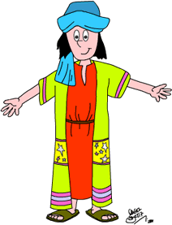
Horizontales
2. El más pequeño de los hermanos de José.
5. Fué vendido por sus hermanos a unos mercaderes egipcios.
7. Padre de José.
8. Tradicionalmente, número de hijos de Jacob.
11. «José dijo a sus hermanos: 'Vamos, acercaos a mí.' Se acercaron, y él continuó: 'Yo soy vuestro hermano José, a quien _________ a los egipcios.'»
12. País en el que José perdonó a sus hermanos.
13. «En el palacio de ________ corrió la voz: 'Han venido los hermanos de José.' La cosa cayó bien a Faraón y sus siervos…» Gn 45, 16
14. «Notificad, pues, a mi padre toda mi __________ en Egipto y todo lo que habéis visto, y en seguida bajad a mi padre acá.» Gn 45, 13

Verticales
1. Lo que finalmente hizo José con sus hermanos, en vez de vengarse de ellos.
3. Libro de la Biblia donde se relata la historia de cómo José perdonó a sus hermanos después que estos lo vendieron como esclavo.
4. «Luego besó a todos sus hermanos, _________ sobre ellos; después de lo cual sus hermanos estuvieron conversando con él.» Gn 45, 15
6. «Ahora bien, no os pese mal, ni os entristezcáis por lo que hicísteis, pues para salvar _______ me envió Dios delante de vosotros.» Gn 45, 5
8. «O sea, que no fuisteis vosotros los que me enviasteis acá, sino _____ , y él me ha convertido en padre de Faraón, en dueño de toda su casa y amo de todo Egipto.» Gn 45, 8
9. Parentesco que unía a José con los que le vendieron.
10. «Vivirás en el país de Gosen, y estarás cerca de mí, tú y tus hijos y nietos, tus ovejas y tus vacadas y todo cuanto tienes.» Gn 45, 10

